ПРИКЛАДИ РОЗВ’ЯЗУВАННЯ ЗАДАЧ

Приклад розв’язання задач щодо організації потокових ліній
Технологічний процес обробки партії деталей включає чотири операції. Партія деталей кількістю n = 40 штук оброблюється на чотирьох операціях (і = 1 ÷ 4) з наступними нормами часу (t_{i}) відповідно:
– t₁ = 1, t₂ = 4, t₃ = 2, t₄ = 6 хвилин;
– розмір партії (n) становить 40 штук;
– розмір транспортної партії (р) – 10 деталей;
– четверту операцію виконують на двох робочих місцях (С₄ = 2);
– кожну з інших операцій - на одному (С₁ = С₂ = С₃ = 1).
Тривалість технологічного циклу буде дорівнювати:
- при послідовному виді руху деталей:

= 40 · (1/1 + 4/1 + 2/1 + 6/2) = 40 · 10 = 400 хв.

- при паралельно-послідовному виді руху:

= 40 · 10 - (40 - 10) (1/1 + 2/1 + 2/1) = 400 - 30 · 5 = 250 хв.

- при паралельному виді руху:

= 10 · (1/1 + 4/1 + 2/1 + 6/2) + (40 - 10) · 4/1 = 100 + 120 = 220 хв.

Графіки руху деталей представлені на рис. 1.

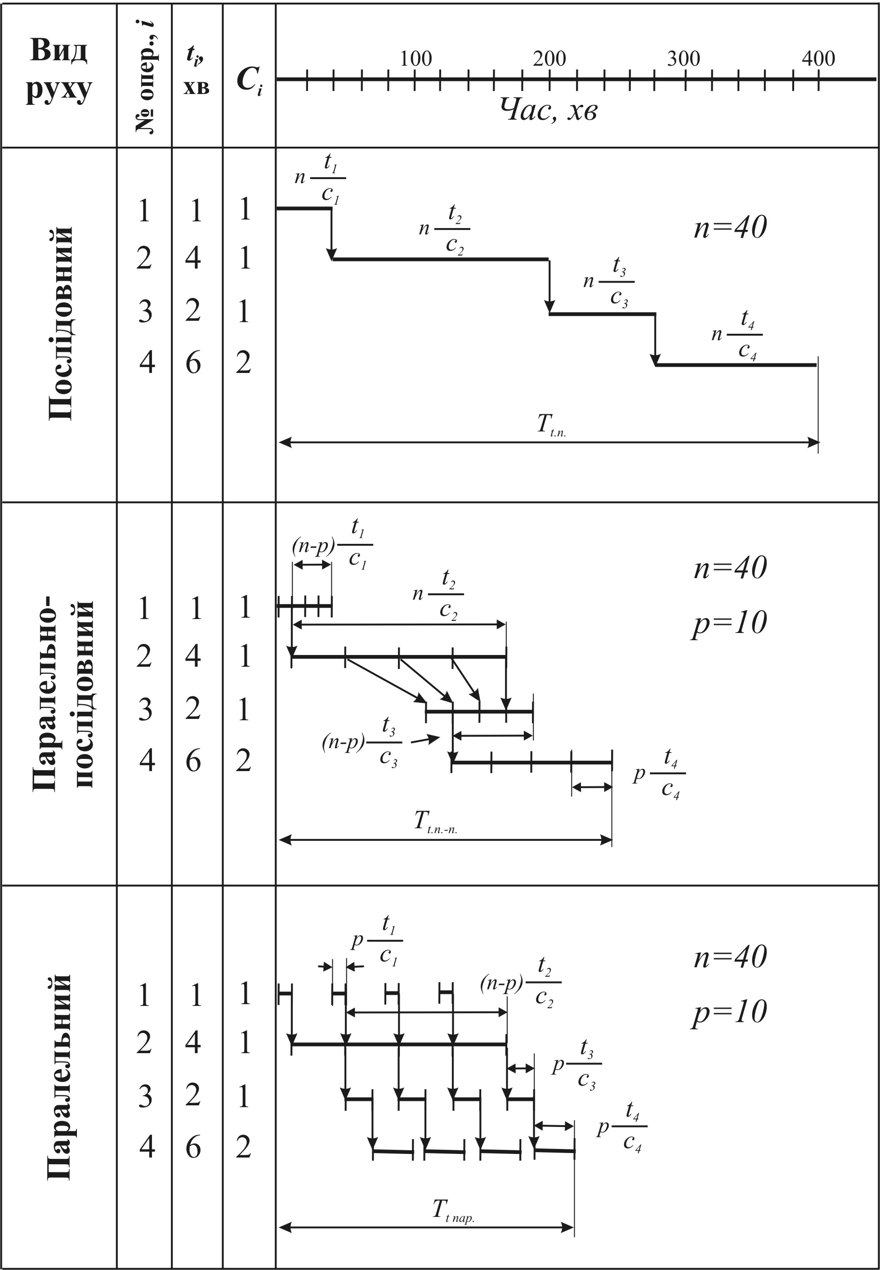

Рис. 1. Графіки видів руху предметів праці у виробництві

Приклад розв’язання задач щодо організації ремонтів
Таблиця
Нормативи на технічне обслуговування (ТО), поточний ремонт (ПР) та капітальний ремонт (КР) генеруючого обладнання
Обладнання (тип, марка та коротка характеристика) | Тривалість міжоглядового, міжремонтного періодів, ремонтного циклу (чисельник) і тривалість простою (знаменник), год. |  |  | Трудомісткість ТО і ремонту, люд.-год.
Обладнання (тип, марка та коротка характеристика) | ТО | ПР | КР | ТО | ПР | КР
К-1500-62-2 | 4320/72 | 8640/350 | 51840/720 | 432 | 613 | 1986
З-3000-61-1 | 4320/94 | 8640/384 | 60840/794 | 444 | 1536 | 3168
ЦК-135/8 | 1440/24 | 4320/168 | 34560/360 | 72 | 277 | 600

Структура ремонтного циклу встановлює перелік ремонтних робіт, а також їх послідовність.

КР₁ – ТО₁ – ТО₂ – ПР₁ – ТО₃ – ТО₄ – КР₂

Рис.1 – Приклад структури ремонтного циклу

КР – капітальний ремонт; ПР – поточний ремонт; ТО – технічне обслуговування.

Ремонтний цикл визначається тільки часом роботи обладнання (час виконання ремонтних робіт не враховується).
Для розрахунку тривалості ремонтного циклу, міжремонтного та міжоглядового періодів в місяцях використовуються такі формули:

$t_{м\text{.}р}=\frac{Т_{ц\text{.}р\text{.}}}{d_{п}+1},$ (1)

де dп – кількість поточних ремонтів.

$t_{т\text{.}о}=\frac{Т_{ц\text{.}р\text{.}}}{d_{п}+d_{т\text{.}о}+1},$ (2)

де d_{m о} – кількість ТО,

$Т_{ц\text{.}р_{\text{міс}}}=\frac{Т_{ц\text{.}р}}{Ф_{д\text{.}\text{міс}}}$, (3)
$Т_{м\text{.}р_{\text{міс}}}=\frac{t_{м\text{.}р}}{Ф_{д\text{.}\text{міс}}}$, (4)
$Т_{{\text{то}}_{\text{міс}}}=\frac{t_{\text{то}}}{Ф_{д\text{.}\text{міс}}}$, (5)

де Ф_{д. міс.} - фонд часу роботи одиниці обладнання за місяць, год.

Генератор К-3000-61-1
Побудова графіка виконується, виходячи з такої інформації: дата завершення останнього виду ремонтних робіт або технічного обслуговування - це 31 грудня минулого року.
Проводимо розрахунок тривалості ремонтного циклу, міжремонтного та міжоглядового періодів у місяцях:

Т_{цр} = 60840/(2920/12) = 144 міс.
t_{мр} = 8640/(2920/12) = 36 міс.
t_{мо} = 4320/(2920/12) = 18 міс.

Будуємо структуру ремонтного циклу :
КР₁ – ТО₁ – ПР₁ – ТО₂ – ПР₂ – ТО₃ – ПР₃ – ТО₄ – КР₂
Тривалість міжоглядового періоду складає 18 місяців, таким чином, в плановому році ремонтні роботи не плануються.

Генератор К-1500-62-2
Проводимо розрахунок тривалості ремонтного циклу, міжремонтного та міжоглядового періодів у місяцях:

Т_{цр} = 51840/(5840/12) = 108 міс.
t_{мр} = 8640/(5840/12) = 18 міс.
t_{мо} = 4320/(5840/12) = 9 міс.

Будуємо структуру ремонтного циклу :

КР₁ – ТО₁ – ПР₁ – ТО₂ – ПР₂ – ТО₃ – ПР₃ – ТО₄ – ПР₄ – ТО₅ – ПР₅– ТО₆ - КР₂

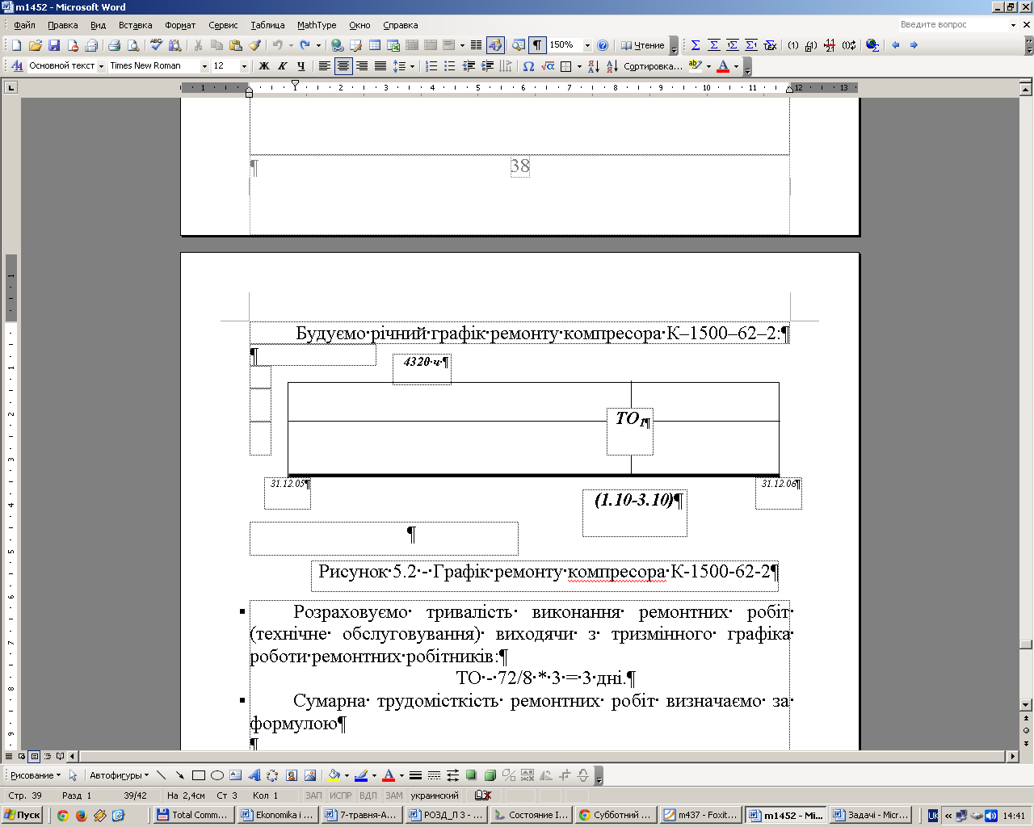

Розраховуємо тривалість виконання ремонтних робіт (технічне обслуговування) виходячи з тризмінного графіка роботи ремонтних робітників:
ТО - 72/8 * 3 = 3 дні.

Сумарна трудомісткість ремонтних робіт визначаємо за формулою

$T=\sum_{i}{}n_{i}⋅t_{i}$,
де ni - кількість ремонтних робіт i - го виду;
ti - трудомісткість ремонтних робот i - го виду.
Т = 432∙* 1 = 432 люд.-год.

Генератор ЦК – 138/8
Проводимо розрахунок тривалості ремонтного циклу, міжремонтного та міжоглядового періодів у місяцях:

Т_{цр} = 34560/(4380/12) = 96 міс.
t_{мр} = 4320/(4380/12) = 12 міс.
t_{мо} = 1440/(4380/12) = 4 міс.

Будуємо структуру ремонтного циклу

КР₁ – ТО₁ – ТО₂ – ПР₁ – ТО₃ –ТО₄ – ПР₂ – ... –ПР₇ – ТО₁₅ – ТО₁₆ – КР₂

Розраховуємо тривалість виконання ремонтних робіт:

ТО - 72/24 = 3 дні.
ПР – 168/24 = 7 днів.

ЗАДАЧІ ДЛЯ РОЗВ’ЯЗАННЯ

Задача 1
Визначити аналітично та графічно тривалість технологічного циклу обробки партії ізоляторів за умови послідовного, паралельного та паралельно-послідовного виду руху предметів праці. Технологічний процес включає чотири операції. Норми часу на виконання операцій та кількість робочих місць на операціях за варіантами завдання наведені в табл. 1.
Таблиця 1
Показник | Номер операції
Показник | 1 | 2 | 3 | 4
Норма часу на виконання операції, хв. | 14 | 12 | 16 | 8
Кількість робочих місць на операції, од. | 3 | 2 | 4 | 1

Розмір партії ізоляторів, що підлягають обробці становить – 100 шт. розмір передаточної партії – 20 шт.

Задача 2
За даними табл. 2 скласти сітковий графік виконання комплексу робіт. Розрахувати параметри подій та робіт, визначити критичний шлях, побудувати діаграму зайнятості виконавців робіт.
Таблиця 2
Код роботи | 0-1 | 0-3 | 1-2 | 2-4 | 2-5 | 3-8 | 4-6 | 4-7 | 5-9 | 6-8 | 7-8 | 8-9 | 9-10 | 10-11
Тривалість роботи, дні | 3 | 8 | 8 | 7 | 6 | 5 | 4 | 9 | 7 | 2 | 7 | 6 | 7 | 9
Чисельність виконавців, чол. | 4 | 2 | 3 | 4 | 6 | 2 | 4 | 3 | 4 | 5 | 2 | 2 | 5 | 3

Задача 3
Визначити аналітично та графічно оптимальні умови організації теплопостачання за якої є економічно доцільним використання кожного з можливих варіантів на основі даних табл. 3.
Таблиця 3
Показники | Варіанти заготовки
Показники | 1 | 2
Витрати на генерацію 1 ГКал, тепла | 3000 | 4000
Заробітна плата з  нарахуваннями, грн./1 ГКал. | 31 | 24
Інші змінні витрати, грн./1 ГКал. | 42 | 38
Витрати на монтаж системи теплопостачання, грн/рік | 2300 | 3000

Задача 4
Обґрунтувати вибір планування робочого місця з двох можливих варіантів А і Б. Виробнича площа робочого місця варіанту А – 29 м², Б – 38 м². Вартість облаштування 1 м² виробничої площі – 7800 грн. Норма амортизаційних відрахувань за 1 м² виробничої площі прийняти – 15%. Норма часу на виконання операції за варіантом А – 8 хв, Б – 6 хв. Годинна тарифна ставка робітника – 22 грн. Ефективний річний фонд часу роботи устаткування – 4800 год.

Задача 5
Встановити норму штучно-калькуляційного часу та змінну норму виробітку на операцію «монтаж ізолятора» на основі хронометражних спостережень (табл. 4) та заводських нормативів: час обслуговування робочого місця – 4 %, час перерв на відпочинок та особисті потреби – 6 % оперативного часу.

Таблиця 4
Елемент операції, хв. | Тривалість виконання елементу операції за спостереженням, хв.
Елемент операції, хв. | 1 | 2 | 3 | 4 | 5 | 6 | 7 | 8 | 9 | 10 | 11 | 12
Взяти та встановити корпус ізолятора на планку | 0,36 | 0,35 | 0,40 | 0,36 | 0,37 | 0,35 | 0,35 | 0,40 | 0,35 | 0,35 | 0,36 | 0,39
Встановити кріплення ізолятора | 0,57 | 0,52 | 0,49 | 0,50 | 0,49 | 0,54 | 0,50 | 0,51 | 0,56 | 0,52 | 0,51 | 0,49
Виставити кріплення, ізолятор, провести монтаж | 8,21 | 7,92 | 7,45 | 8,50 | 9,43 | 8,81 | 9,63 | 7,86 | 8,37 | 8,40 | 9,23 | 8,67
Зняти та відкласти ізолятор | 0,35 | 0,37 | 0,31 | 0,31 | 0,36 | 0,36 | 0,30 | 0,39 | 0,37 | 0,36 | 0,38 | 0,36

Нормативний коефіцієнт стійкості хроноряду машино-ручних робіт – 1,5, ручних – 2,0. Підготовчо-заключний час – 25 хв. на партію в 20 ізоляторів.

Задача 6
За даними фактичного балансу фотографії робочого дня електромонтажника (табл. 5) розрахувати розмір (у %) можливого ущільнення робочого дня та підвищення продуктивності праці за рахунок цього.
Таблиця 5
Витрати робочого часу за елементами | Час, що спостерігався, хв. | Сума часу, хв.
Інструктаж майстра | 4 | 4
Підготовка до роботи та підбір інструменту, прибирання робочого місця | 4; 4; 6 | 14
Підйом/спуск з електроопори | 8; 7; 7; 7 | 29
Виконання робіт (монтаж ізоляторів, проводів тощо) | 14; 57; 55; 30; 15; 25; 35; 55; 41; 30 | 357
Втрати часу з вини робітника | 6; 8; 14; 9 | 37
Простої з організаційно-технічних причин | 15; 5; 9; 10 | 39
Разом | – | 480

Задача 7
Визначити точку замовлення та найбільшу норму запасу інструменту, якщо середньомісячні його витрати по енергопідприємству – 150 шт., інтервал часу між розміщенням замовлення та надходженням інструменту на склад підприємства – 1 місяць, найменша норма запасу даного інструменту – 30 шт. Середній термін між замовленнями інструменту – 2 місяці.

Задача 8
Загальна потужність електромоторів, встановлених на устаткуванні дільниці цеху, складає 180 кВт; середній коефіцієнт одночасної роботи устаткування – 0,75; середній коефіцієнт корисної дії електромоторів – 0,91; коефіцієнт корисної дії електромережі – 0,96; середній коефіцієнт завантаження устаткування – 0,7; плановий коефіцієнт попиту для дільниці – 0,7. Дільниця працює в дві зміни по 8 годин, 22 робочих дні в місяць. Прогнозовані втрати часу на плановий ремонт устаткування – 4%. Визначити економію/надлишкові витрати силової електроенергії на дільниці за місяць.

Задача 9
Скласти план ремонтних робіт обладнання на наступний рік, визначити їх трудомісткість, простої устаткування, якщо ремонтний цикл дорівнює 3 рокам, включає 12 оглядів та ремонти: 3 малих, 2 середніх, 1 капітальний. Категорія ремонтної складності обладнання – 9. Нормативна трудомісткість робіт на одну ремонтну одиницю становить для: оглядів – 0,75, малого ремонту – 5,8, середнього – 17,4, капітального – 33,4 нормо-год. Норми тривалості простою обладнання в ремонті в розрахунку на 1 ремонтну одиницю при роботі ремонтних бригад в 2 зміни (днів): малий ремонт – 0,12, середній - 0,30, капітальний – 0,55. Черговий ремонт у базовому році був середнім і проводився у жовтні. Побудуйте відповідний графік.

Задача 10
Транспортування вугілля від під’їзних колій ТЕС в котельний цех, де його спалюють для виготовлення технологічного пару відбувається електрокаром номінальної вантажопідйомності 4 т. Добовий вантажообіг – 100 тон. Кільцевий маршрут складає 800 м. Швидкість руху електрокара – 50 м/хв. Час завантаження на під’їзних залізничних коліях становить в середньому 12 хв., а розвантаження – 4 хв. Кількість пунктів завантаження – 4. Коефіцієнт використання вантажопідйомності – 0,85, коефіцієнт використання часу роботи електрокара – 0,9. Визначте необхідну кількість електрокарів, коефіцієнт їх завантаження та кількість рейсів за добу. Режим роботи підприємства – тризмінний, тривалість зміни – 8 годин.

Задача 11
Визначте сумарне споживання електроенергії в електроенергетичній системі, якщо характеристика електроспоживання окремих груп споживачів наведена в таблиці. Визначте, чи достатні генеруючи потужності для задоволення заявлених потреб.
Таблиця 6
Споживач | 1 | 2 | 3 | 4 | 5 | 6 | 7
Заявка на електроспоживання

Встановленні генеруючі потужності становлять - ____. Обсяг внутрішнього споживання становить - _____.

Задача 12
Визначте сумарне споживання електроенергії в електроенергетичній системі, якщо характеристика електроспоживання окремих груп споживачів наведена в таблиці. Визначте чи достатні генеруючи потужності для задоволення потреб споживачів. Побудуйте добовий графік потреб споживачів.
Таблиця 7
Споживач | 1 | 2 | 3 | 4 | 5 | 6 | 7
Заявка на електроспоживання
Час доби

Встановленні генеруючі потужності становлять - ____. Обсяг внутрішнього споживання становить - _____.

Задача 13
Визначте сумарне споживання електроенергії в електроенергетичній системі, якщо характеристика електроспоживання окремих груп споживачів наведена в таблиці. Визначте чи достатні генеруючи потужності для задоволення потреб споживачів. Побудуйте добовий графік потреб споживачів та можливості відпуску енергії на сторону.
Таблиця 8
Споживач | 1 | 2 | 3 | 4 | 5 | 6 | 7
Заявка на електроспоживання
Час доби

Встановленні генеруючі потужності становлять - ____. Обсяг внутрішнього споживання становить - _____.

Задача 14
Визначте сумарне споживання електроенергії в електроенергетичній системі, якщо характеристика електроспоживання окремих груп споживачів наведена в таблиці. Визначте чи достатні генеруючи потужності для задоволення потреб споживачів. Побудуйте добовий графік можливості відпуску енергії на сторону.
Таблиця 9
Споживач | 1 | 2 | 3 | 4 | 5 | 6 | 7
Заявка на електроспоживання
Час доби

Встановленні генеруючі потужності становлять - ____. Обсяг внутрішнього споживання становить - _____.

Задача 15
Визначте максимальну потужність електрогенеруючого обладнання. Встановлена потужність генеруючих пристроїв становить 500 МВт. На власні потреби генеруючої системи витрачається – 2,3%. За попередні три роки втрати у внутрішніх мережах становили 1,20%, 1,24%, 1,23%.

Задача 16
Визначте річну потребу в тепловій енергії, якщо характеристика споживання окремими групами споживачів наведена в таблиці. Визначте, чи достатні генеруючи потужності для задоволення заявлених потреб.
Таблиця 10
Споживач | 1 | 2 | 3
Максимальна заявка на теплопостачання

Встановленні генеруючі потужності становлять - ГКал____. Обсяг внутрішнього споживання становить - _____.

Задача 17
Визначте річну потребу в тепловій енергії, якщо характеристика споживання окремими групами споживачів наведена в таблиці. Визначте чи достатні генеруючи потужності для задоволення потреб споживачів. Побудуйте графік потреб споживачів.
Таблиця 11
Споживач | 1 | 2 | 3 | 4
Максимальна заявка на теплопостачання
Термін

Встановленні генеруючі потужності становлять - ____. Обсяг внутрішнього споживання становить - _____.

Задача 18
Визначте річну потребу в тепловій енергії, якщо характеристика споживання на протязі року наведена в таблиці. Визначте чи достатні генеруючі потужності для задоволення потреб споживачів. Побудуйте річний графік потреб споживачів та можливості відпуску енергії на сторону.
Таблиця 12
Місяць | 1 | 2 | 3 | 4 | 5 | 6 | 7 | 8 | 9 | 10 | 11 | 12
Заявка на теплопостачання

Встановленні генеруючі потужності становлять - ____. Обсяг внутрішнього споживання становить - _____. Обсяги втрати енергії в мережі становлять – 7,5%

Задача 19
Визначте річну потребу в тепловій енергії, якщо характеристика споживання на протязі року наведена в таблицях. Визначте чи достатні генеруючі потужності для задоволення потреб споживачів. Побудуйте річний графік потреб споживачів.
Таблиця 13
Характеристика споживання споживачем А
Місяць | 1 | 2 | 3 | 4 | 5 | 6 | 7 | 8 | 9 | 10 | 11 | 12
Заявка на теплопостачання

Таблиця 14
Характеристика споживання споживачем Б
Місяць | 1 | 2 | 3 | 4 | 5 | 6 | 7 | 8 | 9 | 10 | 11 | 12
Заявка на теплопостачання

Таблиця 15
Характеристика споживання споживачем В
Місяць | 1 | 2 | 3 | 4 | 5 | 6 | 7 | 8 | 9 | 10 | 11 | 12
Заявка на теплопостачання

Задача 20
Визначте річну потребу в тепловій енергії, якщо характеристика споживання на протязі року наведена в таблицях. Визначте чи достатні генеруючі потужності для задоволення потреб споживачів. Побудуйте річний графік потреб споживачів та можливості відпуску енергії на сторону.
Таблиця 16
Характеристика споживання споживачем А
Місяць | 1 | 2 | 3 | 4 | 5 | 6 | 7 | 8 | 9 | 10 | 11 | 12
Заявка на теплопостачання

Таблиця 17
Характеристика споживання споживачем Б
Місяць | 1 | 2 | 3 | 4 | 5 | 6 | 7 | 8 | 9 | 10 | 11 | 12
Заявка на теплопостачання

Таблиця 18
Характеристика споживання споживачем В
Місяць | 1 | 2 | 3 | 4 | 5 | 6 | 7 | 8 | 9 | 10 | 11 | 12
Заявка на теплопостачання

Встановленні генеруючі потужності становлять - ____. Обсяг внутрішнього споживання становить - _____. Обсяги втрати енергії в мережі становлять – 7,5%. Визначте коефіцієнт використання потужності на протязі року, побудуйте відповідний графік.
ЗАВДАННЯ ДЛЯ САМОСТІЙНОГО ВИКОНАННЯ
n – номер залікової книжки;
m – сума цифр залікової книжки.

Задача 1
Визначити аналітично та графічно тривалість технологічного циклу обробки партії ізоляторів за умови послідовного, паралельного та паралельно-послідовного виду руху предметів праці. Технологічний процес включає чотири операції. Норми часу на виконання операцій та кількість робочих місць на операціях за варіантами завдання наведені в табл. 19 (визначаються за останньою цифрою залікової книжки) та табл. 20 (за двома останніми цифрами номеру залікової книжки).

Таблиця 19
Варіанти завдання | Норма часу на виконання операції, хв.  / Кількість робочих місць на операції, од.
Варіанти завдання | Номер операції
Варіанти завдання | 1 | 2 | 3 | 4
1 | 2/1 | 8/2 | 3/1 | 1/1
2 | 2/1 | 1/1 | 12/3 | 4/2
3 | 3/1 | 4/1 | 1/1 | 6/2
4 | 6/2 | 4/1 | 2/1 | 3/1
5 | 2/1 | 3/1 | 8/2 | 1/1
6 | 4/1 | 2/1 | 3/1 | 8/2
7 | 6/3 | 4/1 | 2/1 | 6/2
8 | 3/1 | 1/1 | 4/2 | 4/1
9 | 9/3 | 8/2 | 3/1 | 1/1
0 | 10/2 | 3/1 | 6/1 | 2/1

Таблиця 20
Показники | Варіант завдання
Показники | 01-25 | 26-50 | 51-75 | 76-00
Розмір партії  деталей, шт. | 60 | 75 | 100 | 120
Розмір транспортної  партії деталей, шт. | 10 | 15 | 20 | 30

Визначити аналітично (в одиницях часу та у відсотках), як зміниться тривалість технологічного циклу, якщо:
- розмір транспортної партії буде дорівнювати одиниці;
- кількість робочих місць на найбільш трудомісткій операції збільшити в два рази.

Задача 2
За даними табл. 2 скласти сітковий графік виконання комплексу робіт. Розрахувати параметри подій та робіт, визначити критичний шлях, побудувати діаграму зайнятості виконавців робіт. Де n – номер залікової книжки, m – сума цифр залікової книжки.
Таблиця 2
Код роботи | 0-1 | 0-3 | 1-2 | 2-4 | 2-5 | 3-8 | 4-6 | 4-7 | 5-9 | 6-8 | 7-8 | 8-9 | 9-10 | 10-11
Тривалість роботи, дні | 3+n | 8+n | 8+n | 7+n | 6+n | 5+n | 4+n | 9+n | 7+n | 2+n | 7+n | 6+n | 7+n | 9+n
Чисельність виконавців, чол. | 4+m | 2+m | 3+m | 4+m | 6+m | 2+m | 4+m | 3+m | 4+m | 5+m | 2+m | 2+m | 5+m | 3+m

Задача 3
Визначити аналітично та графічно оптимальні умови організації теплопостачання за якої є економічно доцільним використання кожного з можливих варіантів на основі даних табл. 3.
Таблиця 3
Показники | Варіанти заготовки
Показники | 1 | 2
Витрати на генерацію 1 ГКал, тепла | 3000*m | 4000*m
Заробітна плата з  нарахуваннями, грн./1 ГКал. | 31+n | 24-n
Інші змінні витрати, грн./1 ГКал. | 42 | 38
Витрати на монтаж системи теплопостачання, грн/рік | 2300 | 3000

Задача 4
Обґрунтувати вибір планування робочого місця з двох можливих варіантів А і Б. Виробнича площа робочого місця варіанту А – 29+n м², Б – 38+m м². Вартість облаштування 1 м² виробничої площі – 7800 грн. Норма амортизаційних відрахувань за 1 м² виробничої площі прийняти – 15%. Норма часу на виконання операції за варіантом А – 8+m хв, Б – 6-m хв. Годинна тарифна ставка робітника – 22+m грн. Ефективний річний фонд часу роботи устаткування – 4800 год.

Задача 5
Встановити норму штучно-калькуляційного часу та змінну норму виробітку на операцію «монтаж ізолятора» на основі хронометражних спостережень (табл. 4) та заводських нормативів: час обслуговування робочого місця – 4 %, час перерв на відпочинок та особисті потреби – 6 % оперативного часу.
Таблиця 4
Елемент операції, хв. | Тривалість виконання елементу операції за спостереженням, хв.
Елемент операції, хв. | 1 | 2 | 3 | 4 | 5 | 6 | 7 | 8 | 9 | 10
Взяти та встановити корпус ізолятора на планку | 0,36*m | 0,35*m | 0,40*m | 0,36*m | 0,37*m | 0,35*m | 0,35*m | 0,40*m | 0,35*m | 0,35*m
Встановити кріплення ізолятора | 0,57*m | 0,52*m | 0,49*m | 0,50*m | 0,49*m | 0,54*m | 0,50*m | 0,51*m | 0,56*m | 0,52*m
Виставити кріплення, ізолятор, провести монтаж | 8,21*m | 7,92*m | 7,45*m | 8,50*m | 9,43*m | 8,81*m | 9,63*m | 7,86*m | 8,37*m | 8,40*m
Зняти та відкласти ізолятор | 0,35*m | 0,37*m | 0,31*m | 0,31*m | 0,36*m | 0,36*m | 0,30*m | 0,39*m | 0,37*m | 0,36*m

Нормативний коефіцієнт стійкості хроноряду машино-ручних робіт – 1,5, ручних – 2,0. Підготовчо-заключний час – 25+m хв. на партію в 20 ізоляторів.

Задача 6
За даними фактичного балансу фотографії робочого дня електромонтажника (табл. 5) розрахувати розмір (у %) можливого ущільнення робочого дня та підвищення продуктивності праці за рахунок цього.
Таблиця 5
Витрати робочого часу за елементами | Час, що спостерігався, хв. | Сума часу, хв.
Інструктаж майстра | 4 | 4
Підготовка до роботи та підбір інструменту, прибирання робочого місця | 4; 4; 6 | 14
Підйом/спуск з електроопори | 8; 7; 7; 7 | 29
Виконання робіт (монтаж ізоляторів, проводів тощо) | 14; 57; 55; 30; 15; 25; 35; 55; 41; 30 | x
Втрати часу з вини робітника | 6; 8; 14; 9 | n-m³
Простої з організаційно-технічних причин | 15; 5; 9; 10 | m³
Разом | – | 480

Задача 7
Скласти план ремонтних робіт обладнання на наступний рік, визначити їх трудомісткість, простої устаткування, якщо ремонтний цикл дорівнює 3 рокам, включає 12 оглядів та ремонти: 3 малих, 2 середніх, 1 капітальний. Категорія ремонтної складності обладнання – 9. Нормативна трудомісткість робіт на одну ремонтну одиницю становить для: оглядів – 0,75, малого ремонту – m, середнього – 17,4, капітального – n нормо-год. Норми тривалості простою обладнання в ремонті в розрахунку на 1 ремонтну одиницю при роботі ремонтних бригад в 2 зміни (днів): малий ремонт – 0,12, середній - 0,30, капітальний – 0,55. Черговий ремонт у базовому році був середнім і проводився у жовтні. Побудуйте відповідний графік.

Задача 8
Транспортування вугілля від під’їзних колій ТЕС в котельний цех, де його спалюють для виготовлення технологічного пару відбувається електрокаром номінальної вантажопідйомності m т. Добовий вантажообіг – 100 тон. Кільцевий маршрут складає 800 м. Швидкість руху електрокара – m² м/хв. Час завантаження на під’їзних залізничних коліях становить в середньому 12 хв., а розвантаження – 4 хв. Кількість пунктів завантаження – 4. Коефіцієнт використання вантажопідйомності – 0,85, коефіцієнт використання часу роботи електрокара – (n-2)/n. Визначте необхідну кількість електрокарів, коефіцієнт їх завантаження та кількість рейсів за добу. Режим роботи підприємства – тризмінний, тривалість зміни – 8 годин.

Задача 9
Визначте сумарне споживання електроенергії в електроенергетичній системі, якщо характеристика електроспоживання окремих груп споживачів наведена в таблиці. Визначте, чи достатні генеруючи потужності для задоволення заявлених потреб.
Таблиця 6
Споживач | 1 | 2 | 3 | 4 | 5 | 6 | 7
Заявка на електроспоживання

Встановленні генеруючі потужності становлять - ____. Обсяг внутрішнього споживання становить - _____.

Задача 10
Визначте сумарне споживання електроенергії в електроенергетичній системі, якщо характеристика електроспоживання окремих груп споживачів наведена в таблиці. Визначте чи достатні генеруючи потужності для задоволення потреб споживачів. Побудуйте добовий графік потреб споживачів.
Таблиця 7
Споживач | 1 | 2 | 3 | 4 | 5 | 6 | 7
Заявка на електроспоживання
Час доби

Встановленні генеруючі потужності становлять - ____. Обсяг внутрішнього споживання становить - _____.

